#1 obtener listado de canciones del genero 1

SELECT* FROM canciones WHERE genero_id = 9

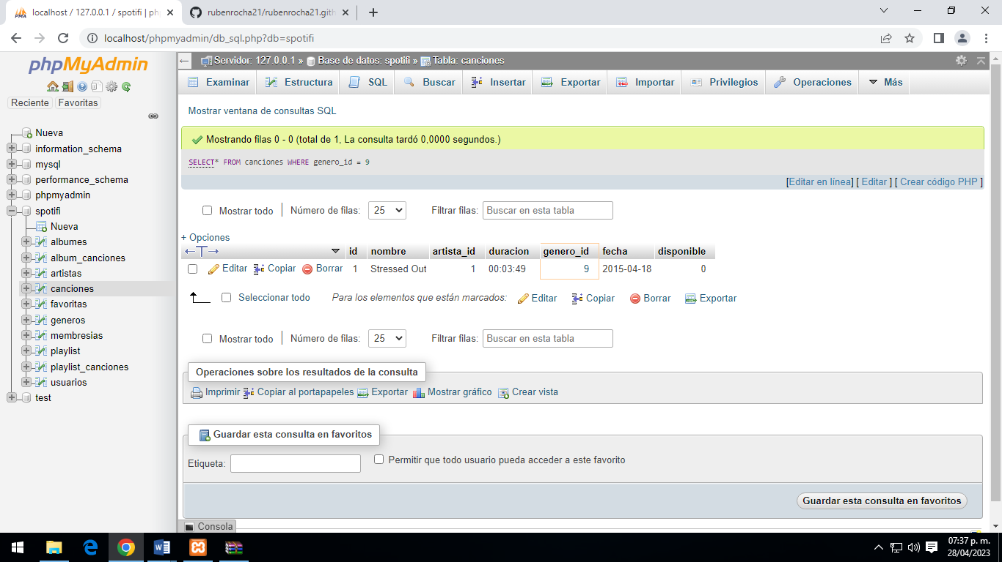

#2 mostrar el total de canciones que tienen el artista 1

SELECT count(*) FROM canciones WHERE artista_id = 1

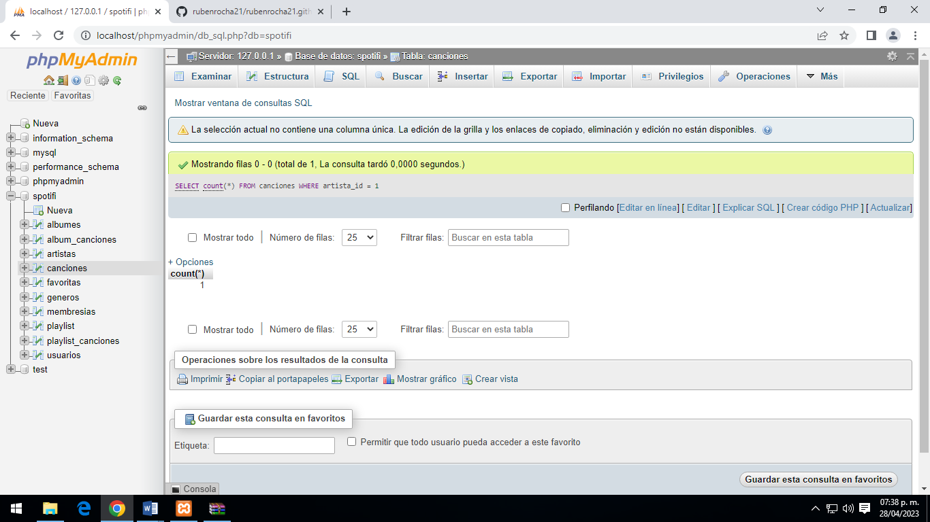

#3 mostrar el total de playlist del usuario 1

SELECT count(*) FROM playlist WHERE usuario_id = 1

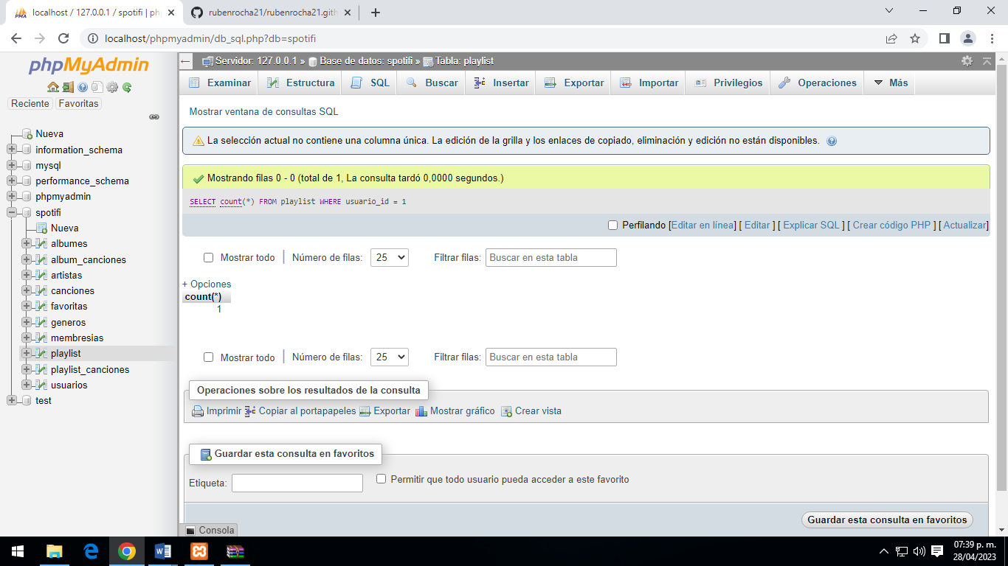

#4 mostrar el total de usuarios que ha comprado la membresía individual

SELECT count(*) FROM usuarios WHERE membresía_id = 1

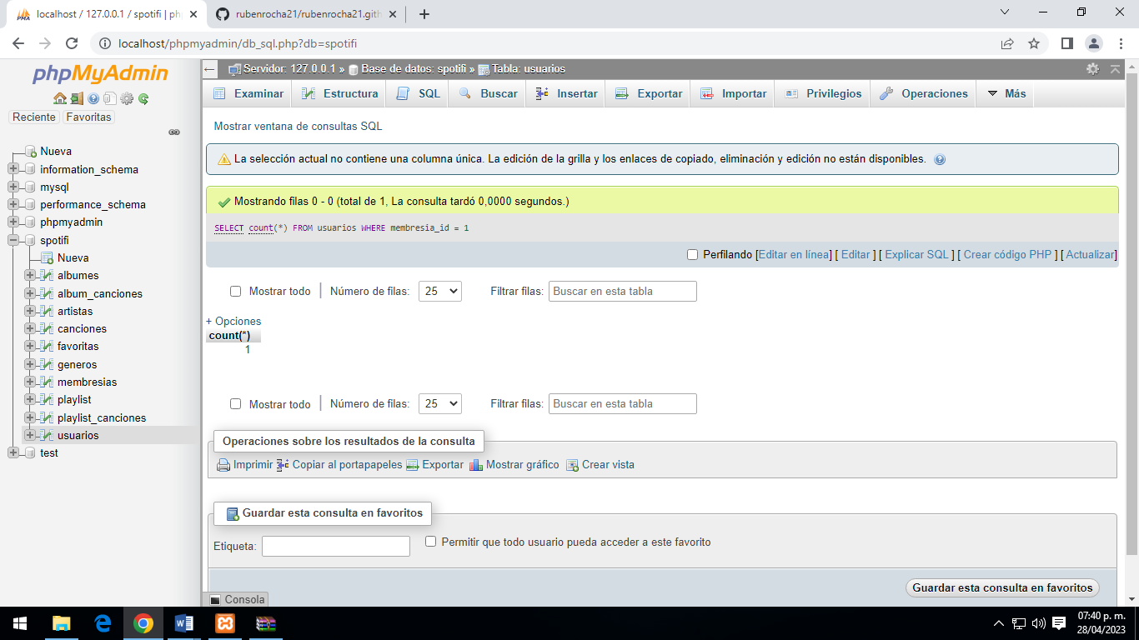

#5 mostrar el número de canciones que son favoritas del usuario 1

SELECT count(*) FROM favoritas WHERE usuario_id = 1

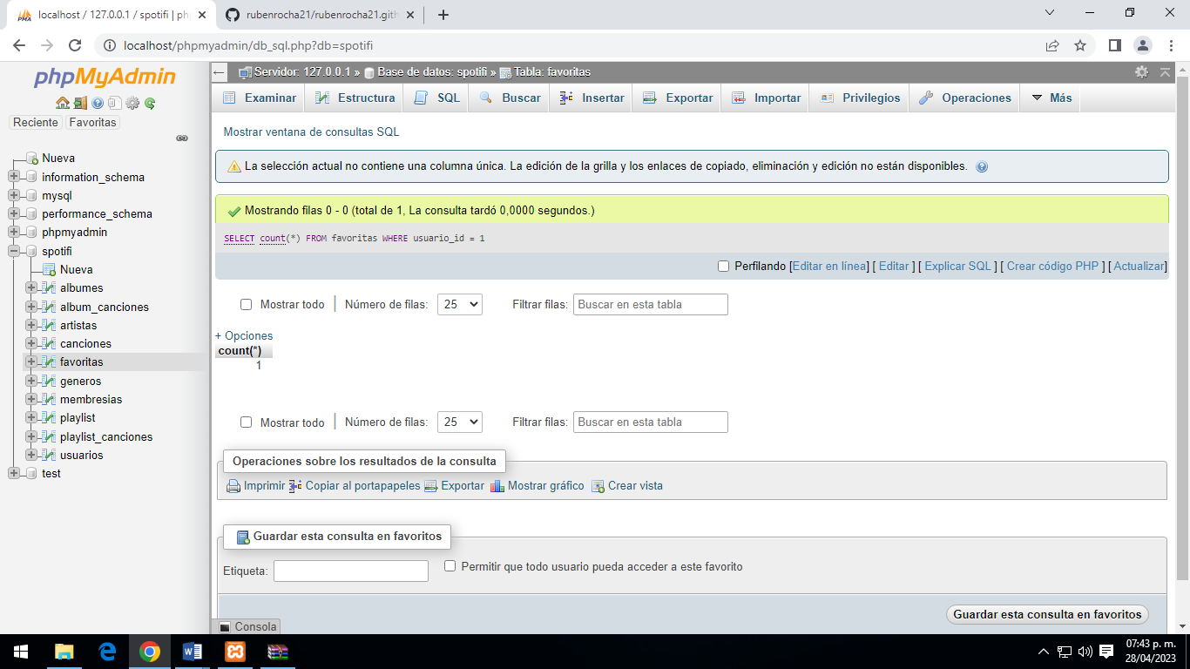

#6 obtener el listado del nombre de todos los álbumes de la plataforma

SELECT nombre FROM álbumes

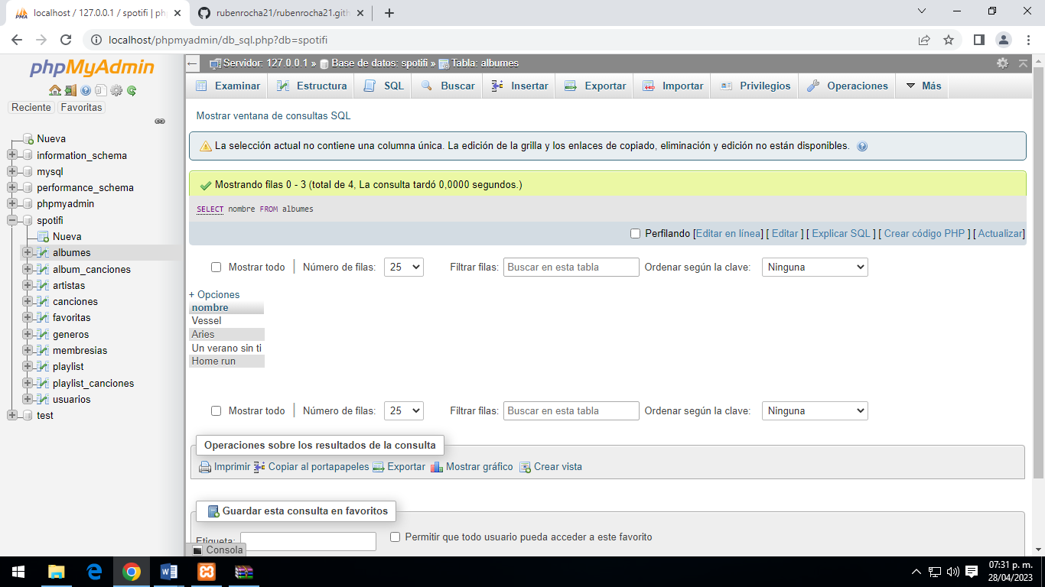

#7 mostrar listado de canciones con fecha de lanzamiento menor al 2020

SELECT * FROM canciones WHERE fecha < 2020

#9 obtener listado de álbumes por nombre y el nombre del artista

#10 mostrar las playlist por nombre y el nombre de los usuarios que los creo